Układ przetwornicy AP63300 step-down 24V na 5V
Bartłomiej Sieńko

Płytka zaprojektowana w KiCAD (z nim mam doświadczenie a były opóźnienia z aktywacją Altium, już mam ale parę dni to trwało). Bazowałem głównie na zaleceniach producenta w nocie katalogowej co do układów z tą przetwornicą. Największym wyzwaniem było spełnienie wymogu ciągłego prądu 3A, z powodu problematycznego odprowadzenia ciepła z modułu.
Najważniejsze parametry:
-Napięcie wejściowe (VIN) - 24V (Maksymalnie 32V)
-Napięcie wyjściowe (VOUT) - 5V
-Prąd wyjściowy - 3A (obciążenie ciągłe)
-Częstotliwość przełączania - 500 kHz
- Wymiary - 30 x 30 mm (rozstaw otworów M2: 25 x 25 mm)

Numery części dobrane pod bazę danych JlPCB, są i normalne i te tylko do JlPCB, więc BOM powinien działać wszędzie (sprawdzony na JlPCB).
Uwagi:
-Masa wspólna i złącze w 1 miejscu, bo bardziej kompaktowe i tak łatwiej używać na płytce prototypowej i wpiąć w inny układ niż WE, WY po 2 stronach
-Jeśli budżet pozwala to docelowo płytka powinna zostać wyprodukowana w grubości miedzi 2oz, nie standardowe 1oz. Znacznie usprawni to odprowadzanie ciepła z przetwornicy, co jest w tym układzie największym wyzwaniem, tak też rekomenduje producent.
-3A to blisko granicy możliwości przepływu prądu przez 1 goldpin. Przy wpięciu w płytkę prototypową w teorii limit to już jakieś 1A, więc jeśli faktycznie chcielibyśmy jej używać w pełni na płytce prototypowej to powinno być co najmniej po 3 goldpiny dla wyjścia 5V i GND, łącznie 7 pinów. Ja dałem piny 3, uznając że i tak nie miałoby sensu podłączać tego tak na płytce prototypowej. Założyłem że to tylko do testów a docelowo byłoby np. lutowane. Z resztą napisane jest że ma być możliwość użycia na płytce więc jest. Usprawiedliwiam się po prostu że te 3 piny to nie przeoczenie.
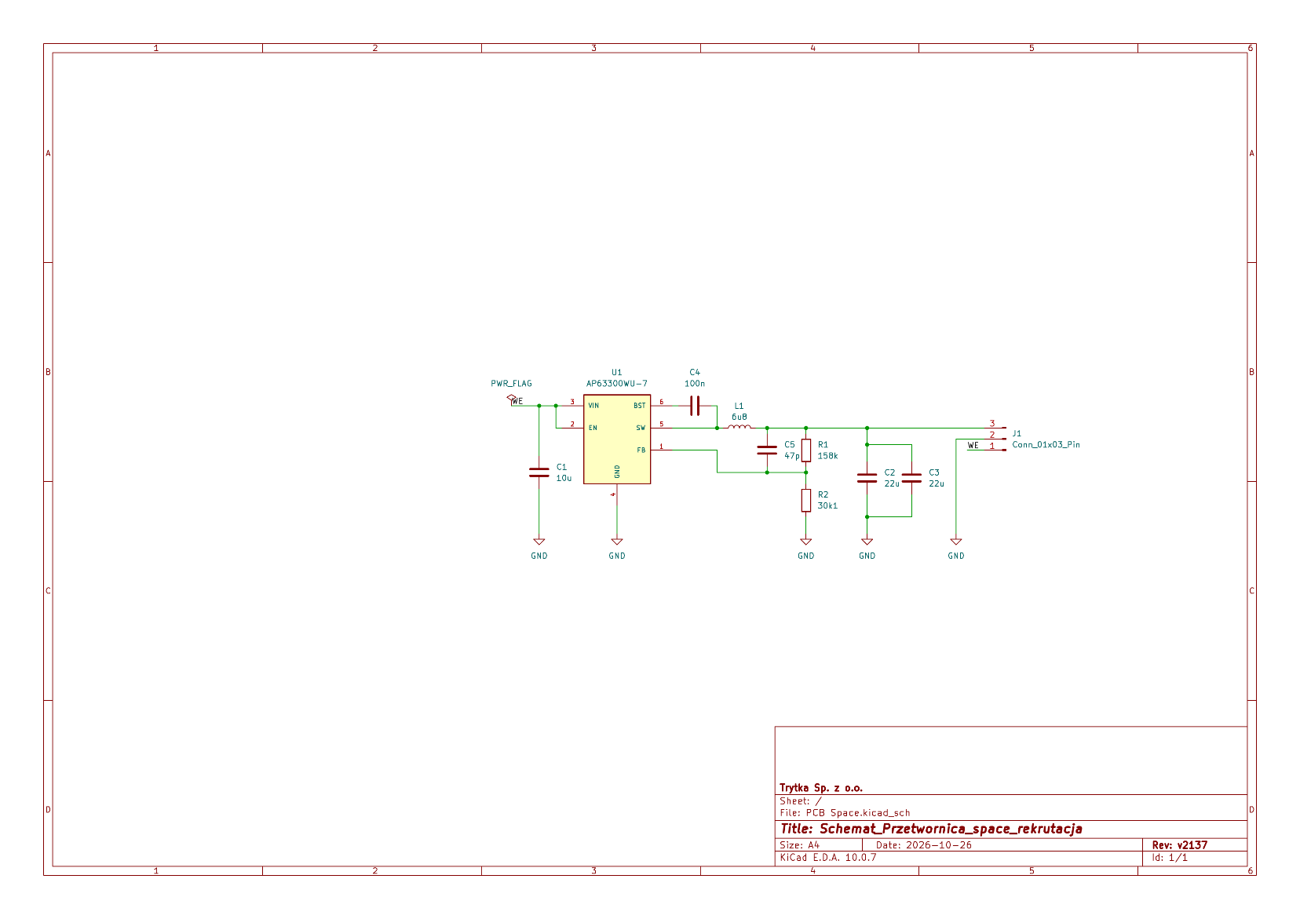
Schemat:

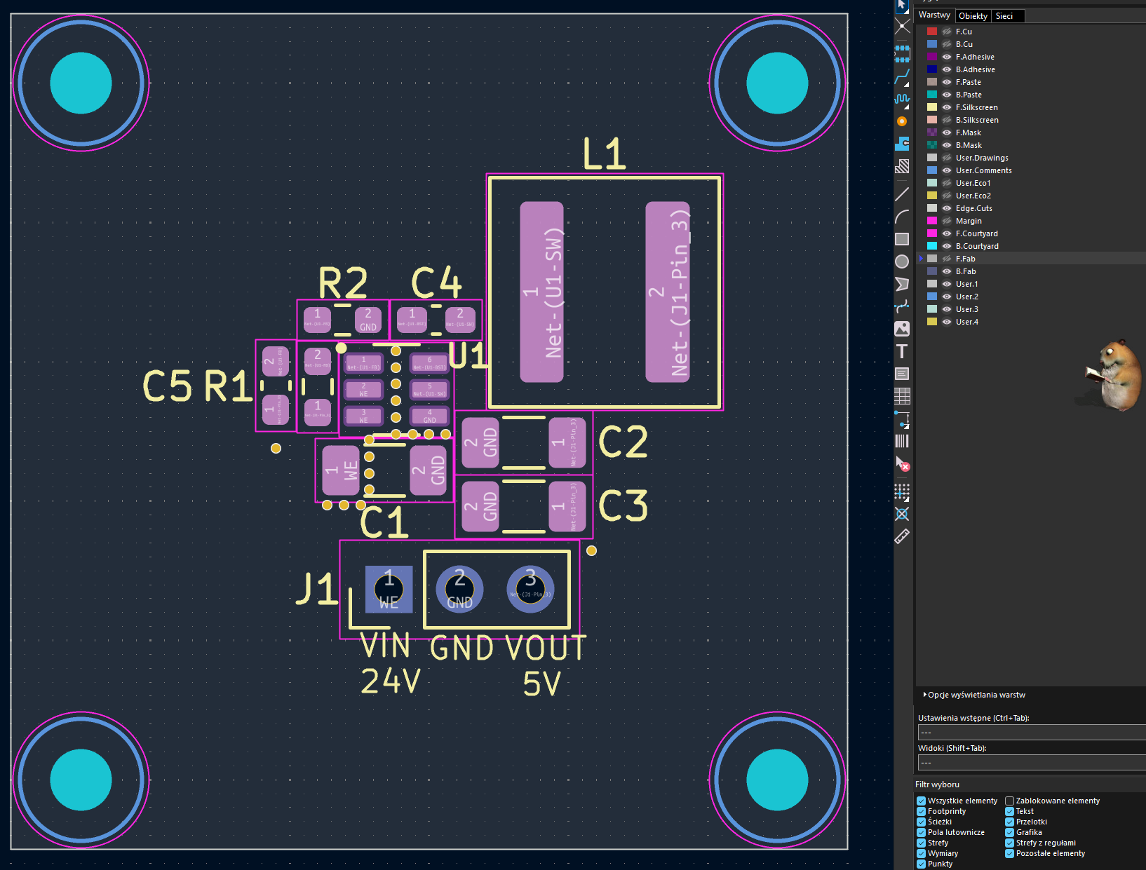
Layout:

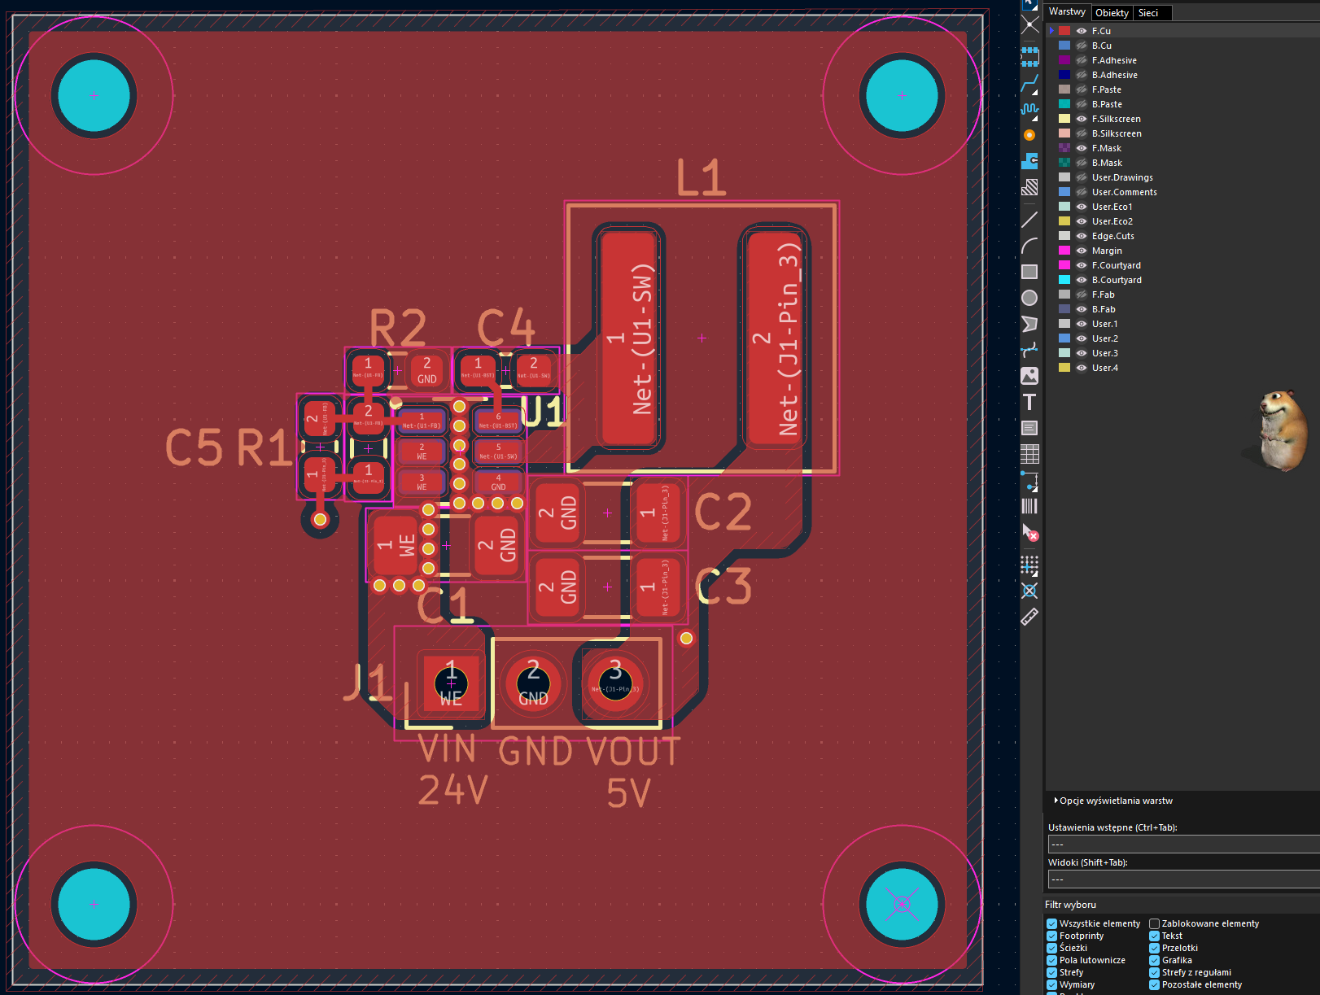
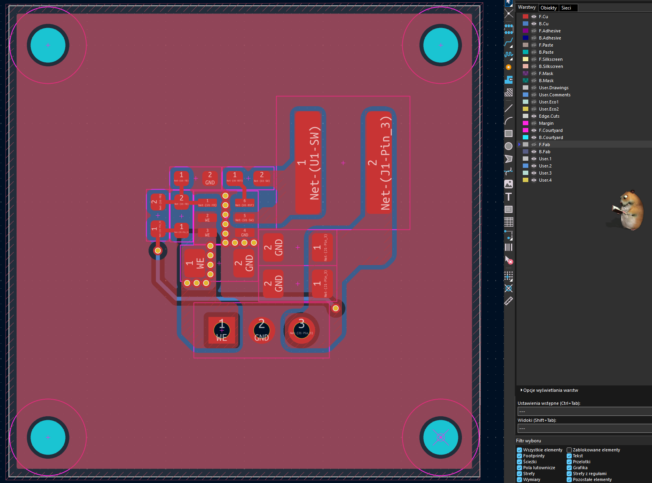
Podgląd:
